TIG Centos 10 - Lê Thanh Hải

- InfluxDB
Thêm kho lưu trữ InfluxDB:

cat <<EOF | sudo tee /etc/yum.repos.d/influxdb.repo
[influxdb]
name = InfluxDB Repository
baseurl = https://repos.influxdata.com/rhel/9/x86_64/stable/
enabled = 1
gpgcheck = 1
gpgkey = https://repos.influxdata.com/influxdata-archive_compat.key
EOF

Cài đặt InfluxDB:

sudo dnf install influxdb -y

Khởi động và kích hoạt InfluxDB:

sudo systemctl enable influxdb
sudo systemctl start influxdb

Cấu hình InfluxDB:
Đảm bảo InfluxDB lắng nghe trên địa chỉ IP của máy:

sudo nano /etc/influxdb/influxdb.conf
Tìm dòng [http] và đảm bảo:
bind-address = ":8086"
Lưu và khởi động lại InfluxDB:
sudo systemctl restart influxdb

Tạo database
Influx
> CREATE DATABASE telegraf
> CREATE USER thanhhai2103 WITH PASSWORD '21032005'
> GRANT ALL ON telegraf TO thanhhai2103
> EXIT

- Telegraf
wget https://dl.influxdata.com/telegraf/releases/telegraf-1.19.0-1.x86_64.rpm

sudo yum localinstall telegraf-1.19.0-1.x86_64.rpm -y

sudo nano /etc/telegraf/telegraf.conf

[[outputs.influxdb]]
urls = ["http://your_influxdb_server_ip:8086"]
database = "your_database_name"
username = "your_username"
password = "your_password"
- Grafana
Thêm repository của Grafana:

sudo dnf install -y https://packages.grafana.com/oss/rpm/grafana-9.0.0-1.x86_64.rpm

Cài đặt Grafana:

sudo dnf install grafana

Khởi động và kích hoạt Grafana:

sudo systemctl start grafana-server
sudo systemctl enable grafana-server

Kiểm tra trạng thái:

sudo systemctl status grafana-server

sudo nano /etc/grafana/grafana.ini

[auth.anonymous]
enabled = false
[users]
allow_sign_up = false

Truy cập http://<ip của máy grafana>:3000
Chọn influxDB như ở dưới hình
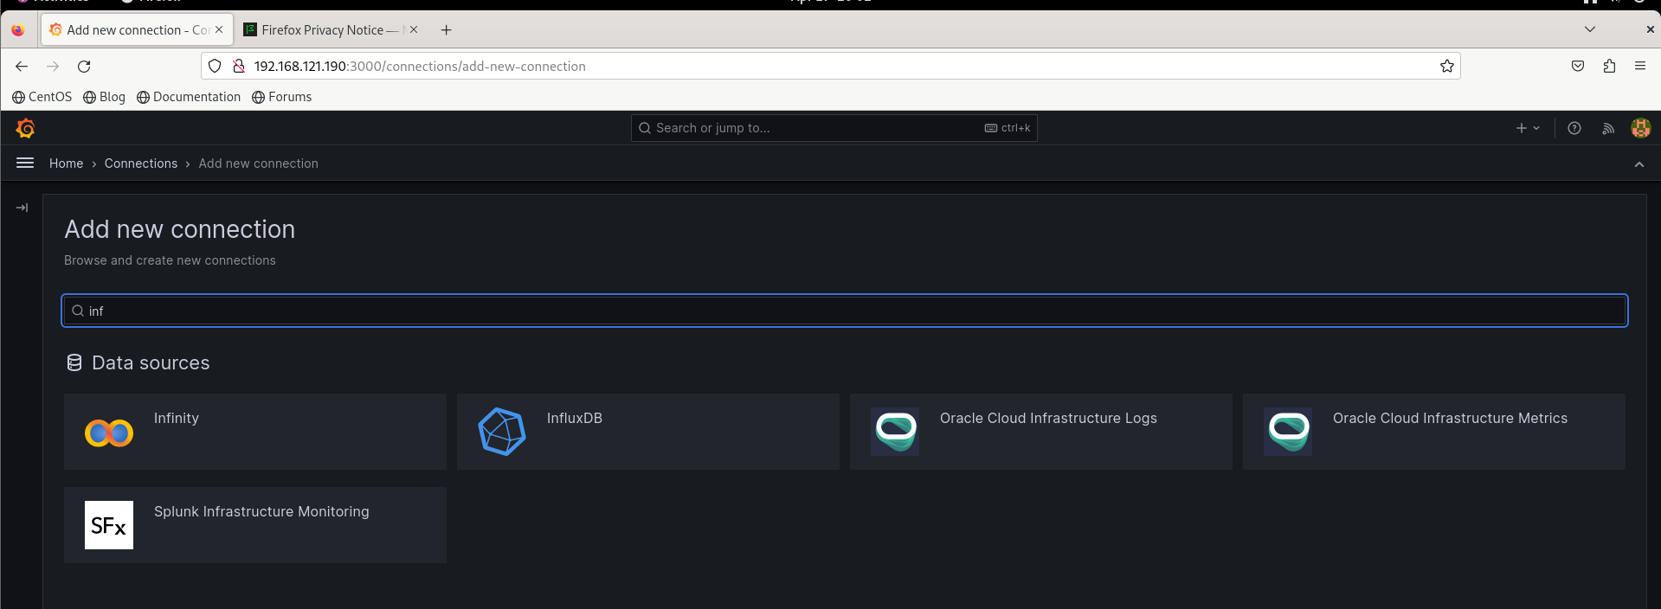
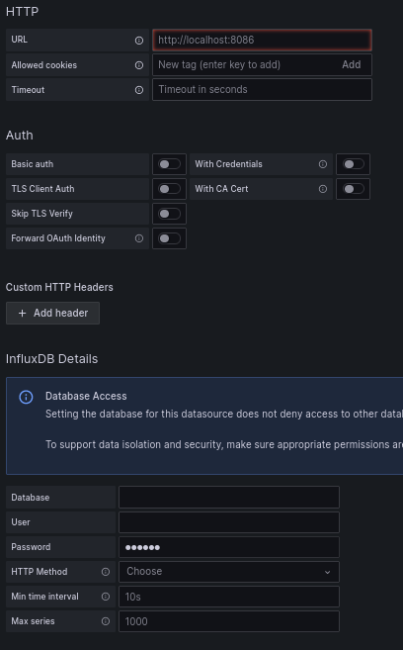

Nhập các giá trị cần thiết
URL: <http://(ip của máy đang chạy influxDB):8086>
Database: <Tên database mà bạn tạo ở trên>
User : user đã tạo để vào database
Password: mật khẩu của database

Truy cập vào Dashboards để tạo bảng giám sát
Bên góc trá chọn import
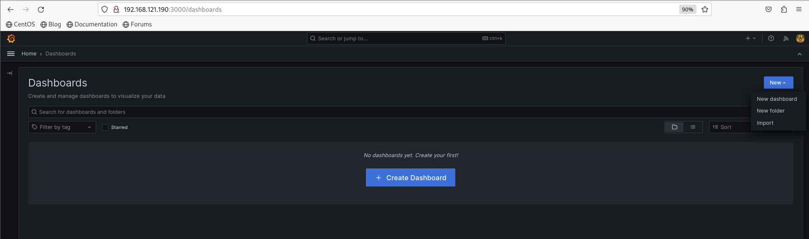
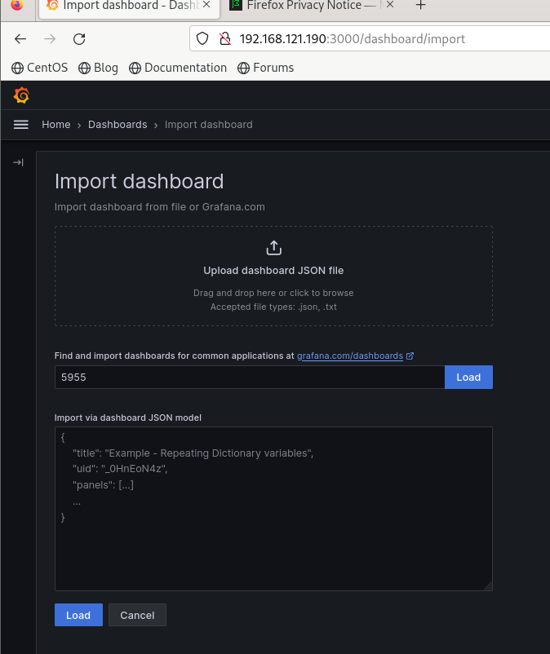
Nếu dùng chung phiên bản với mình thì nên chọn như giống để tránh lỗi phiên bản
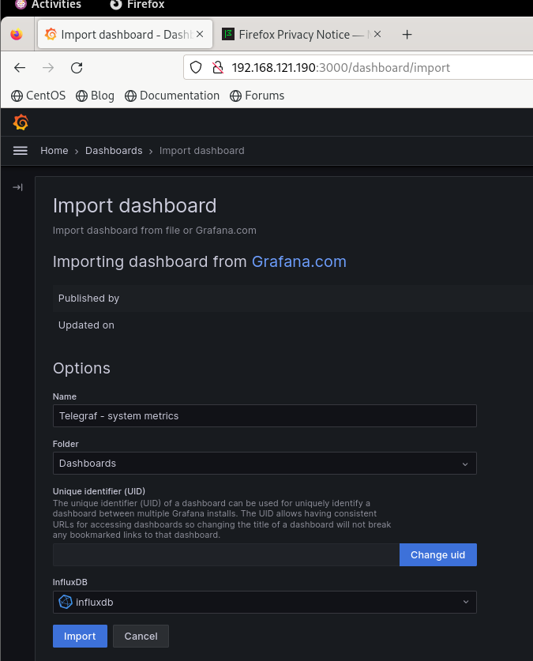

Chọn database của thiết bị bạn vừa cài sau đó chọn import vậy là đã hoàn thành

